Para aexecução do codigo é necessario subir um servidor local com o resultado da API.
1) abrir a pasta "backend" no cdm
2) executar os comandos
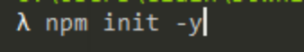
e o comando
3) ao finalizar a instalação adicionar a seguinte informação no arquivo "package.json" que foi criado automaticamente na pasta backend
